**1. Ознакомление с окружающим.**

«Россия — огромная страна»

**Цель:** Формировать представления о том, что наша огромная, многонациональная страна называется Российская Федерация (Россия, в ней много городов и сел. Познакомить с Москвой- главным городом, столицей нашей Родины, ее достопримечательностями.

**Рекомендации для родителей:** Ссылка на презентацию:

[**https://www.art-talant.org/publikacii/6290-rossiya-ogromnaya-strana**](https://www.art-talant.org/publikacii/6290-rossiya-ogromnaya-strana)

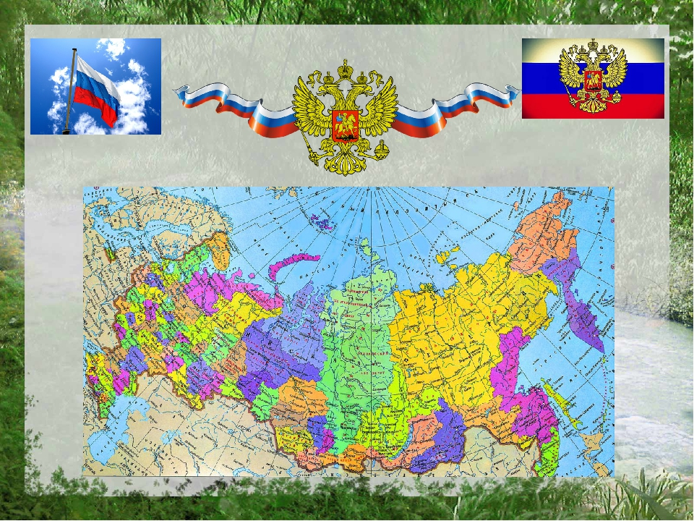

1. **Физкультура**

«Ползание»

**Цель:** Продолжать упражнять в ползании на четвереньках и по медвежьи попеременно.

**Рекомендации для родителей:** Следить за правильностью выполнения упражнения. Фотоотчет в группу.

